Муниципальное автономное дошкольное образовательное учреждение — детский сад комбинированного вида «Колосок»

Краткосрочный проект по сдоровьесбережению
во второй младшей группе
«Я здоровым быть хочу»

Подготовили: воспитатель 1 категории
Сафонова Светлана Олеговна
Воспитатель1категории
Пичко Ольга Николаевна

2019 год
п. Краснообск

Тип проекта-информационно-практико-ориентированный
Продолжительность-краткосрочный
Принципы реализации проекта:
- доступность:
- учет возрастных особенностей детей
- систематичность и последовательность:
- постепенная подача материала от простого к сложному
- частое повторение усвоенных знаний, правил и норм
- наглядность и занимательность:
- предлагаемый материал должен быть понятным, нести занимательное начало, быть игровым или с элементами игры, сюрприза
- динамичность:
- интеграция проекта в разные виды деятельности
- дифференциация:
создание благоприятной среды для усвоения предложенного к изучению материала каждым ребенком
Актуальность.
Сегодня сохранение и укрепление здоровья детей - одна из главных стратегических задач развития страны. Она регламентируется и обеспечивается такими нормативно-правовыми документами, как Законы РФ N 273-ФЗ «Об образовании», N 52-ФЗ «О санитарно-эпидемиологическом благополучии населения», а также Указами Президента России N 468 «О неотложных мерах по обеспечению здоровья населения Российской Федерации», N 942 «Об утверждении основных направлений государственной социальной политики по улучшению положения детей в Российской Федерации. Установлено, что здоровье только на 7 - 8% зависит от здравоохранения и более чем на половину – от образа жизни человека. Забота о здоровом образе жизни - это основа физического и нравственного здоровья, а обеспечить укрепление здоровья можно только путем комплексного решения педагогических, медицинских и социальных вопросов.
Охрана жизни и укрепление физического и психического здоровья детей – одна из основных задач дошкольного образования. Особенно остро эта задача стоит в младшем возрасте, когда у детей наблюдается значительное увеличение количества случаев заболеваемости, что требует необходимости использования современных, инновационных подходов в воспитательно-оздоровительной работе. Уделять особое внимание воспитателей и родителей формированию и укреплению здоровья ребенка, с целью создания вокруг него потребности и привычки здорового образа жизни; создавать воспитательное условие для детей, которое стало бы возможностью выработки единого стиля поведения и стратегии воспитания здорового образа жизни ребенка.
Цель проекта:
формирования основ здорового образа жизни у детей младшего дошкольного возраста.
Задачи проекта: формировать понимание необходимости заботиться о своем здоровье, беречь его, учиться быть здоровыми и вести здоровый образ жизни; прививать любовь к физическим упражнениям, закаливанию; повышать грамотность родителей в вопросах воспитания и укрепления здоровья дошкольников.
Для детей:
- укреплять и охранять здоровье детей;
- сформировать навыки здорового образа жизни;
- формировать простейшие представления о себе, как отдельном человеке, об элементарном значении каждого органа для нормальной жизнедеятельности человека;
Для родителей:
- повышать педагогическую компетентность родителей по вопросу сохранения и укрепления здоровья ребенка;
- способствовать созданию активной позиции родителей в совместной двигательной деятельности с детьми;
- дать представление родителям о значимости совместной двигательной деятельности с детьми, о полезной и вредной пищи, о соблюдении навыков гигиены.
Для педагогов:
- установить партнерские отношения с семьей каждого воспитанника, объединить усилия для развития и воспитания детей в вопросах о здоровом образе жизни;
- создать атмосферу общности интересов, эмоциональной взаимоподдержки в проблеме друг друга;
- активизировать и обогащать воспитательные умения родителей, поддерживать их уверенность в собственных педагогических возможностях.

Ожидаемые результаты:
- Укрепление здоровья, снижение заболеваемости у детей, посещающих детский сад.
- Увлечение детей спортивными и подвижными играми.
- Возросший интерес родителей к вопросам воспитания здорового ребенка.
- Улучшение здоровьесберегающей среды, обеспечивающей комфортное пребывание ребенка в детском саду.

Продуктивная деятельность
Рассматривание папки-раскладушки : «Витамины-наши друзья»

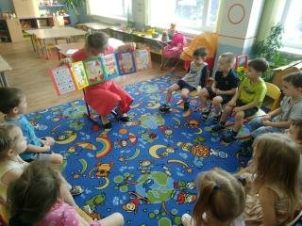
Рисование на тему : «Полезные фрукты и овощи»
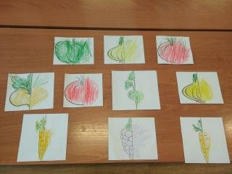
Эксперементирование: «Пищевые красители»
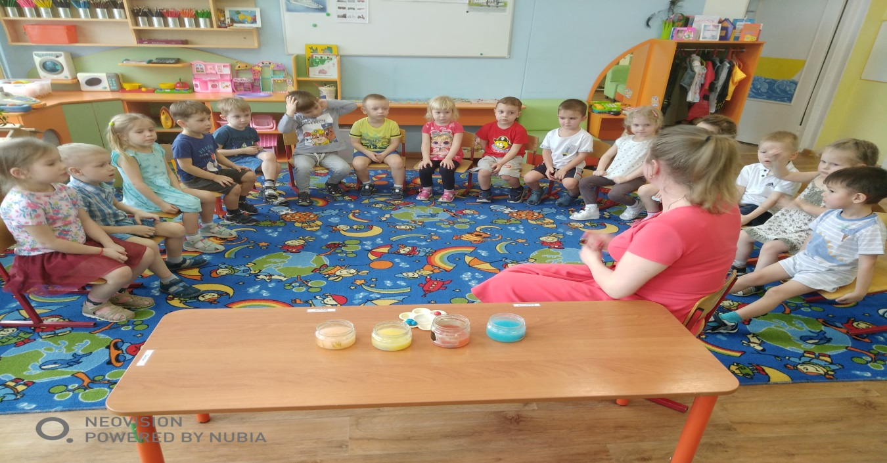
Дегустация : «Угадай на вкус овощ или фрукт»
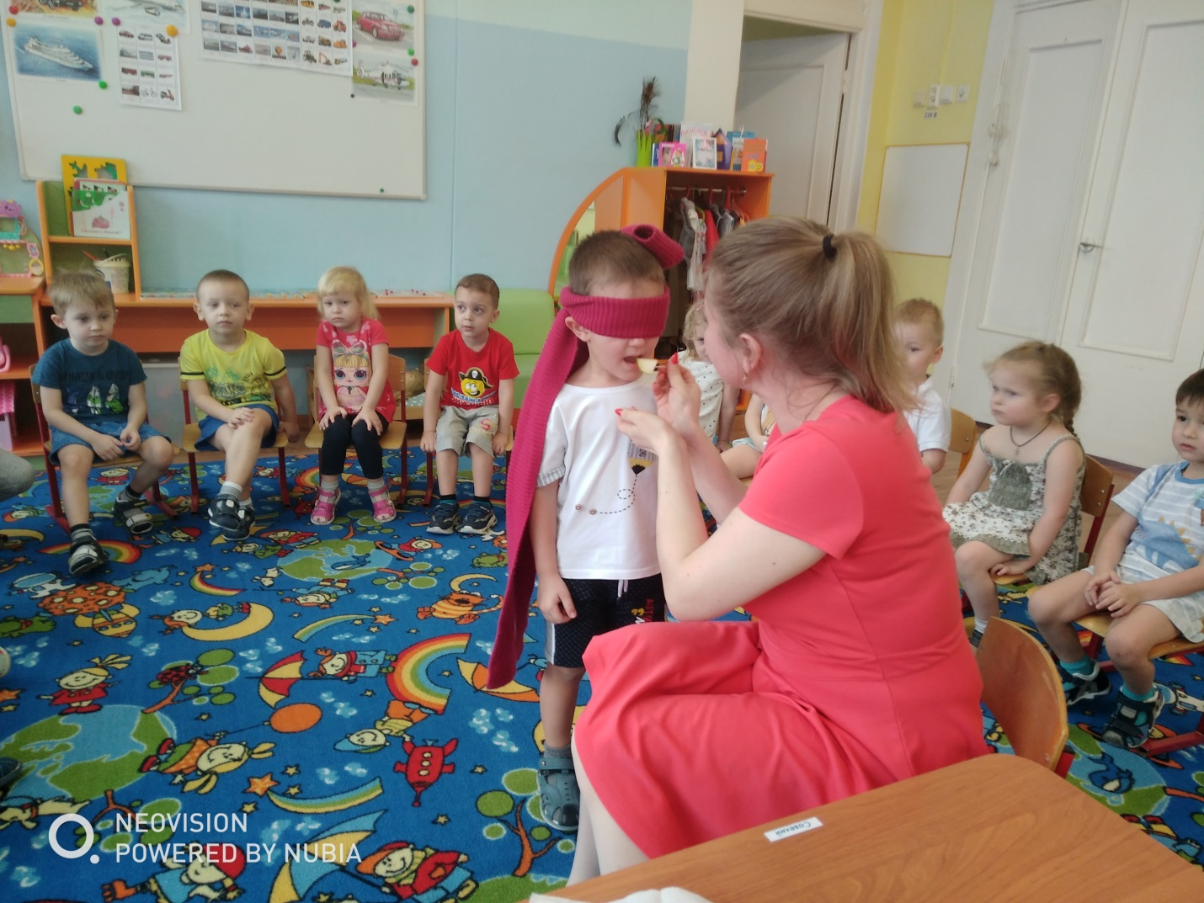
Игры с овощами и фруктами.

